**Мастер класс: « Использование перфокарт и звуковых рамок для развития речи детей с ОВЗ ».**

**Цель:** создание специальных условий и подходов в коррекционной работе с детьми-логопатами для эффективного способа подачи материала и обеспечения успешного освоения коррекционно-образовательных задач детьми посредством игровых технологий.

**Работа строится по всем направлениям коррекционного воздействия:**- Дыхательная гимнастика  
- Пальчиковый практикум  
- Артикуляционная гимнастика  
- Автоматизация звуков  
- Развитие фонематического слуха  
- Формирование слоговой структуры слова  
- Совершенствование лексико-грамматических категорий  
- Обучение грамоте  
- Развитие связной речи 

**Звуковые рамки**

Цель: **автоматизация поставленного звука в слове**, в предложении. **Развитие** и обогащение словарного запаса. Ориентировка на плоскости и в пространстве. **Развитие** мелкой и артикуляционной моторики.  **Развитие связной,** чёткой **речи. Развитие**  двигательных функций глаз.

**Автоматизация звуков тяжёлая работа**. Зачастую дети не любят ходить на такие занятия. Чтобы внести разнообразие в повседневный труд я придумала игру.

Берём листок формата А3, вырезаем внутри прямоугольник. И рисуем на оставшейся части картинки на отрабатываемый **звук.** У меня на **звук С.**

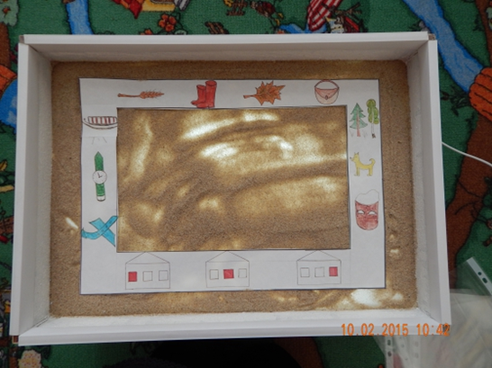

Способы игры:

1. Предлагаем ребёнку назвать все картинки по порядку;

2. Поиграем в "Жадину" - называем все картинки моя собака, мои санки. мой колос, мои часы, мой лес и т. д.

3. Называем все картинки ласково: мои часики, мой колосок, мой самолётик, мой листочек, моя сумочка и т. д.

4. Давай скажем чего не стало - засыпаем песком картинки по очереди и называем: нет сапог, нет листика, нет сумки нет маски, нет собаки и т. д.

5. Подбери и назови как можно больше однокоренных слов к слову сапоги- сапожки, сапожник, сапожный, сапожок и т. д.

6. Назови слова где звук С находится в начале слова, в середине слова, в конце слова.

7. Назови слова, где 2 слога и нарисуй столько чёрточек, сколько слогов в слове, потом три слога, один слог.

8. Сосчитай до 5 слово сапоги.

9. Придумай предложения с одним словом или двумя словами. Составь и нарисуй на песке схему предложения

**Подготовка к обучению грамоте с помощью перфокарт**

Цель: Закрепить графический образ букв. Закреплять навык чтения слогов и слов. Закреплять умения составлять предложения по опорным словам. Развивать фонематическое восприятие. Развивать память и внимание. Развивать словесно-логическое мышление у детей, рассуждать, делать выводы. Развивать умение ориентироваться в пространстве. Развивать связную речь.

Берём перфокарты с буквами. Предлагаем ребёнку засыпать рисунок. Потом убираем карточку и на стекле остается песочек в виде точек, соединяем пальчиком оставшийся песочек. Получается буква. Ребёнок придумывает слова на этот звук. По желанию может и нарисовать на **песке эти предметы**. В конце подводится итог: буквы мы пишем и видим, а звуки слышим и произносим.

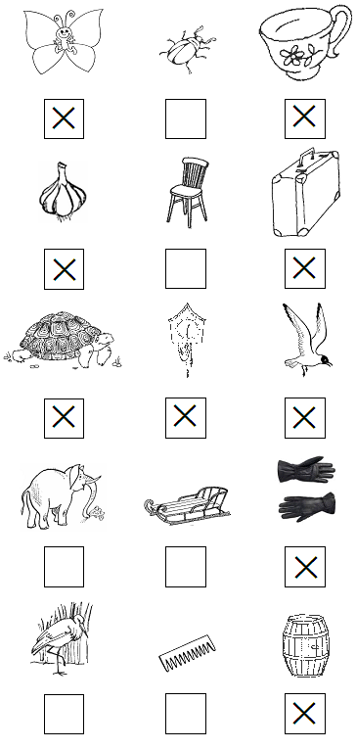 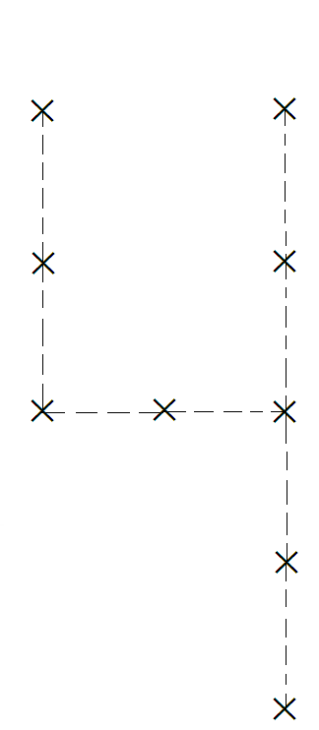

*Звуковой анализ слова.* На песке чертить схемы слов и предложений разной степени сложности.  
*Обучение чтению и печатанию букв*. Упражнения на сыром песке типа «Исправь ошибку», «Добавь деталь», «Прочитай», «Допечатай первую (последнюю) букву слова»; Звуко-буквенный анализ слов различной сложности  
Развитие связной речи  
*Найди и опиши игрушку*. Ребёнок составляет описательный рассказ о найденной в песке игрушке (животные, предметы, герои сказок).  
Две игрушки. Ребёнок составляет описательный сравнительный рассказ о найденных в песке игрушках.   
Нарисуй и расскажи. Ребёнок рисует на песке и составляет рассказ (повествовательный, творческий, с проблемным сюжетом).  
*Покажи сказку*. Ребёнок составляет рассказ (повествовательный, творческий, с проблемным сюжетом ) по демонстрации своих (или логопеда) действий, используя мелкие игрушки, предметы.

Логопедические игры с песком считаю очень эффективным и современным решением в коррекционно-образовательной работе логопеда детского сада. Они вызывают положительные эмоции у детей, помогают раскрывать каждого ребёнка индивидуально. Удачно сочетаясь с другими видами коррекционной деятельности, такие игры позволяют осуществлять интеграцию в процессе обучения и развития.   
У детей отмечается положительная динамика в процессе автоматизации корригирующих звуков. Так же отмечается расширение словарного запаса и умение более свободно использовать грамматические обороты языка. Дети более раскрепощены и непосредственны в общении. Перенос традиционных занятий в песочницу даёт большой воспитательный и образовательный эффект, нежели стандартные формы обучения, так как реализует главный вид деятельности дошкольников – игровой.